CORSO LINUX DA ZERO AD AVANZATO – BLOCCO BASE
INDICE

- Scrivere su terminale (con echo)
- Editor di testo Nano

- Visualizzare e filtrare l’output
      - con il comando cat
      - con i comandi more, less, head, tail

      - con il comando cut
      - con il comando grep
      - con il comando sort, uniq e revers
      - informazioni aggiuntive con il comando wc

- Redirect output/input
- Pipe

- Modificare il testo
      - con il comando tr
      - con il comando sed

- Introduzione alle espressioni regolari
1. SCRIVERE SU TERMINALE (CON ECHO)

Il comando echo, per quanto semplice, risulta estremamente utile ed effiacie in svariate situazioni.

In primo luogo ci torna utile quando dobbiamo scrivere a schermo qualcosa:

Per poter consentire ad echo di interpretare i backslash escapes si utilizza il flag -e. In questo modo le sequenze di escape riconosciute saranno le sequenti:

spidy@DESKTOP-5AACO34:~$ echo ‘stampa stdout’
stampa stdout
spidy@DESKTOP-5AACO34:~$

Backslash escape | Cosa fa
\v | Tabulazione verticale
\a | Alert (BEL)
\t | Tabulazione orizzontale
\c | Interrompe la stampa di output
\e | Escape
\n | New line

Altri utilizzi del comando echo sono per esempio la stampa di variabili di ambiente:

Nota: le double quotes sono usate per interpretare qualsiasi variabile al suo interno, le single quotes sono usate per non interpretare nulla e stampare letteralmente quello che viene scritto.

spidy@DESKTOP-5AACO34:~$ echo “this user is $USER”
this user is spidy
spidy@DESKTOP-5AACO34:~$
Se non si impiega uno di questi due metodi il comando echo prendera’ come parametri separati ciasuno degli argomenti che vengono passati e separati da uno SPACE. Cio’ potrebbe portare ad un comportamento imprevedibile del comando.
Oppure e’ anche possibile fare delle operazioni utilizzando un espressione di convenzione del tipo: echo $((OPERAZIONE)), come segue:

spidy@DESKTOP-5AACO34:~$ echo “$((1+1))”
2
spidy@DESKTOP-5AACO34:~$
2. EDITOR DI TESTO NANO

Un editor di testo molto comodo ed utilizzato e’ Nano.
Questo editor da la possibilita’ di apportare rapide modifiche ad un programma, script o documento di testo direttamente dal terminale.

L’editor puo’ essere avviato senza argomenti, creando un nuovo file, oppure passandogli un argomento, che, se corrisponde ad un file gia’ esistente, aprira’ quest’ultimo, altrimenti creera’ un file con quel nome.

Una volta avviato Nano si presentera’ un menu sottostante con alcuni comandi.
I comandi preceduti da ^ prevedono che si prema CTRL + [lettera] mentre I comandi con una ‘M’ prevedono che si prema ESC una volta e poi la lettera che ci interessa.

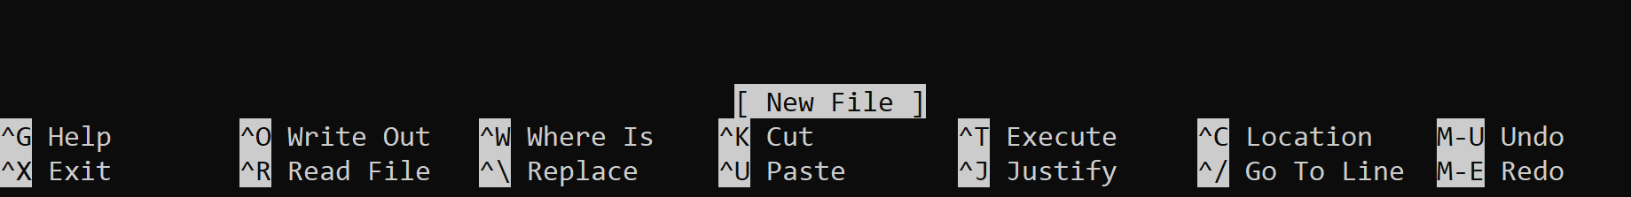
CTRL + [lettera]
ESC e poi [lettera]

Lo stesso vale quando apriamo il menu con ^G sotto la voce Help:

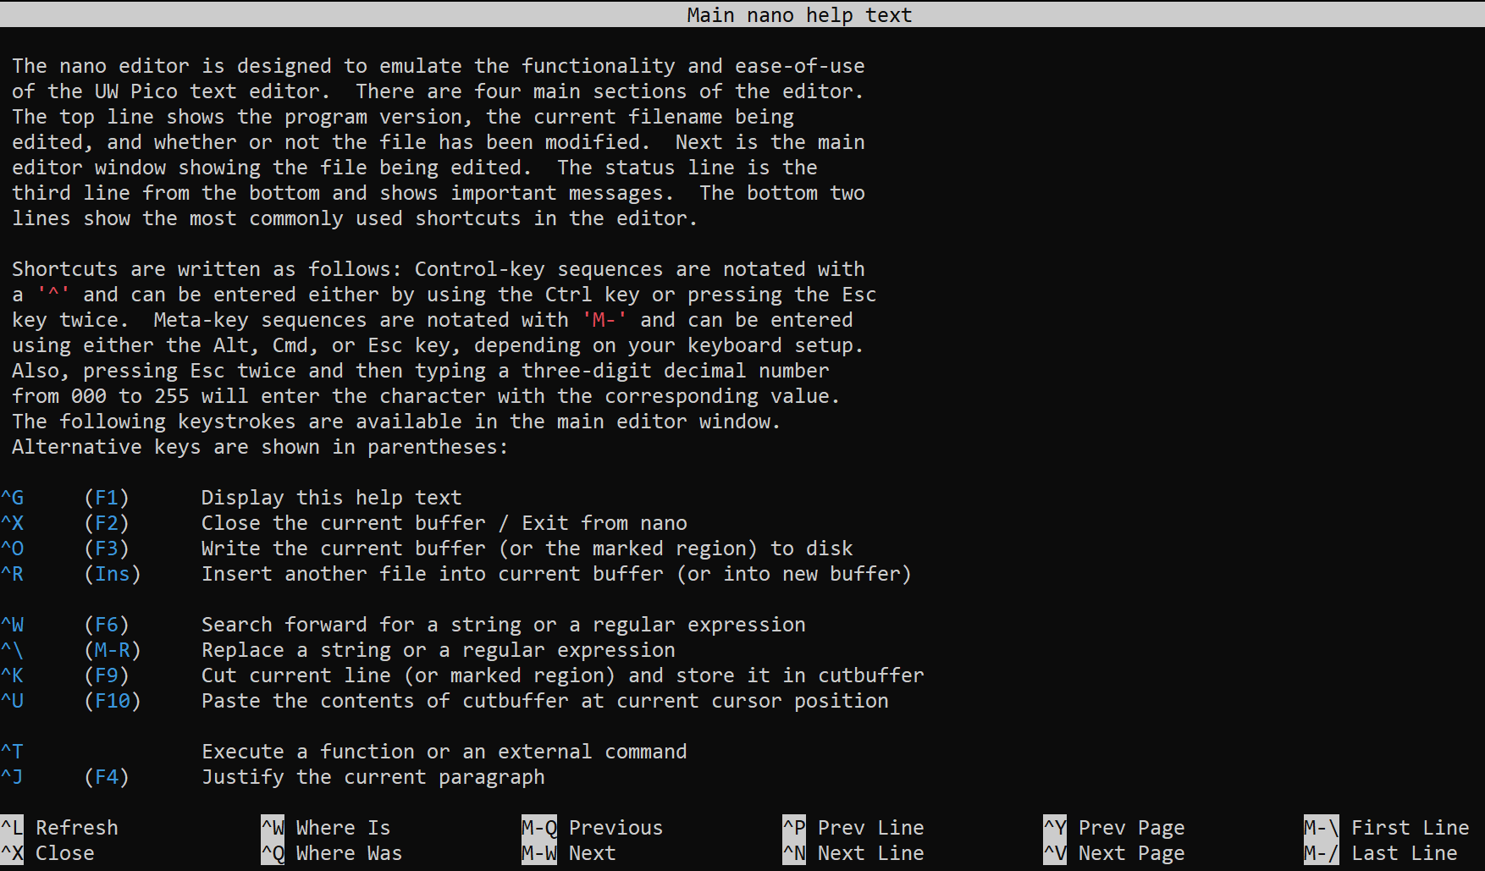
Elenco dei comandi che si possono usare
Menu della pagina Help
3. VISUALIZZARE E FILTRARE L’OUTPUT

Visualizzare e filtrare l’output e’ un’operazione importantissima che spesso dovremo performare. Percio’ ci giungono in aiuto molti comandi estremamente utili e potenti per ottenere un filtraggio dell’output diretto e preciso.

- CAT:
Stampa a schermo (standard output) il contenuto di uno o piu’ file.
Il parametro piu’ usato e’ -n che enumera le linee del file da visualizzare.

Esistono altri comandi usati per visualizzare il contenuto di un file, ognuno con delle proprieta’ specifiche che permettono di usarlo in contesti appropriati.
Tra questi comandi figurano:

- MORE:
Permette di metter “pausa” al testo di un file particolaremente lungo di cui si vuole visionare l’intero contenuto dall’inizio alla fine.
Con ENTER si scorre di una linea alla volta, con SPACE si salta piu’ velocemente in avanti.

- LESS:
Piu’ strutturato di More. Permette un piu’ ampio assortimento di parametri ed un menu consultabile premendo H.

- HEAD/TAIL:
Molto utili nel caso in cui si voglia visualizzare rispettivamente la parte iniziale o finale del file.
Di default vengono mostrate le prime 10 righe. Con il parametro -n[integer] o direttamente -[integer] e’ possibile specificare quante di queste linee vedere.
Il parametro -q invece permette di non visualizzare l’header dei file in caso venissero specificati piu’ file.
Viceversa per visualizzare sempre l’header dei file, usare -v.

- CUT:
Questo comando ci permette di rimuovere una sezione specifica di un determinato file.
Di seguito verranno spiegati i parametri piu’ comuni:

PARAMETRO | DESCRIZIONE
-c[column_number] | Taglio verticale in base al numero indicato
-d[“delimitatore”] | Imposta un delimitatore
-f[field_number] | Imposta il field da visualizzare
--complement | Stampa tutto tranne il/i field indicati
-s | Si assicura che vengano stampate solo le linee che soddisfano i parametri (non le linee vuote)

Vediamo un esempio per capire meglio:

spidy@DESKTOP-5AACO34:~$ ls -lh
total 24K
drwxr-xr-x 2 spidy spidy 4.0K Jul 7 10:29 cartella
-rw-r--r-- 1 spidy spidy 277 Jul 24 17:42 escape.txt
-rw-r--r-- 1 spidy spidy 5 Jul 23 10:32 file3.txt
-rw-r--r-- 1 spidy spidy 68 Jul 23 10:43 frase2.txt
drwx------ 3 spidy spidy 4.0K Jun 5 18:25 snap
-rw-r--r-- 1 spidy spidy 14 Jul 22 13:30 testo.txt

spidy@DESKTOP-5AACO34:~$ ls -lh | cut -d” “ --complement -f1,2,3,4
4.0K Jul 7 10:29 cartella
277 Jul 24 17:42 escape.txt
5 Jul 23 10:32 file3.txt
68 Jul 23 10:43 frase2.txt
4.0K Jun 5 18:25 snap
14 Jul 22 13:30 testo.txt

- GREP:
Comando potentissimo e utilizzatissimo, permette di disporre a schermo le linee che contengono il pattern specificato.

 | DESCRIZIONE
-v | Mostra il testo tranne le linee con il pattern specificato
-i | Ricerca case-insensitive
-n | Visualizza la linea a cui e’ stata trovato il pattern match
-c | Stand for count, conta i match trovati
-r | Ricorsivo
-w | Cerca i match esattamente come indicati dal pattern

Qualche esempio:

spidy@DESKTOP-5AACO34:~$ cat manuale_grep.txt | grep -i -c "pattern"
29
spidy@DESKTOP-5AACO34:~$

Altro esempio:
spidy@DESKTOP-5AACO34:~$ cat manuale_grep.txt | grep -w -i -n "pattern"
12: grep searches for PATTERNS in each FILE. PATTERNS is one o...
27: Pattern Syntax
44: protect a pattern beginning with “-”.
66: Select only those matches that exactly match the who...
114: e.g., gzip -cd foo.gz | grep --label=foo -H 'some pa...
163: When type is binary, grep may treat non-text bytes a...
164: matches a file. For example, when type is bina...
165: Conversely, when type is binary the pattern . (perio...
181: Skip any command-line file with a name suffix ...
...
...
...
spidy@DESKTOP-5AACO34:~$

- SORT:
Ordina le linee di un file di testo secondo determinati parametri che sono principalmente i seguenti:

 | DESCRIZIONE
-n | Stand for --numeric-sort. Fa un sort numerico del file
-r | Stand for --reverse, inverte l’output
-k[int] | Stand for --key,
-u | Stand for --unique, rimuove i duplicati di una serie
-f | Fa una ricerca case-insensitive
-t[field] | Imposta un separatore specificato

Facendo qualche esempio pratico per capirci meglio:

spidy@DESKTOP-5AACO34:~$ sort -t: -k2 -n nomi.txt
Alice:22
Alice:25
Bob:25
Charlie:28
Bob:30
spidy@DESKTOP-5AACO34:~$

- UNIQ:
Usato per filtrare nell’output le linee che si ripetono o disporre informazioni relative alle linee di un file:

 | DESCRIZIONE
-i | Stand for –ignore-case. Fa rierche case-insensitive
-d | Stampa solo le linee duplicate, una per ciascun gruppo
-c | Stand for --count. Conta le linee in base alle occorrenze in una serie
-u | Stand for --unique, stampa solo le linee uniche
-f[int] | Salta i field prima di iniziare a considerare
-s[int] | Salta i caratteri prima di iniziare a considerare

Un esempio per mostrare la grande utilita’ di uniq:

spidy@DESKTOP-5AACO34:~$ cat nomi.txt
Roger
Alice
Bob
Alice
Charlie
Bob
Charlie
Alfred
Roger
Bob
Bob
spidy@DESKTOP-5AACO34:~$ sort nomi.txt | uniq -u
Alfred
spidy@DESKTOP-5AACO34:~$

- REVERSE:
Molto semplicemente questo comando inverte il risultato prodotto dall’output.

- WC:
Anche questo e’ un comando molto semplice. Prende in input un file e ne conta linne, parole e caratteri. Vengono disposti quindi a schermo i valori come di seguito:

1. linee 2. parole 3. caratteri

E’ possibile personalizzare l’outpu utilizzando una serie di parametri:

 | DESCRIZIONE
-l | Stampa il numero di linee di un file
-w | Stampa il numero di parola di un file
-c | Stampa il numero di caratteri di un file
4. REDIRECT OUTPUT/INPUT

Parliamo ora del reindirizzamento del testo, un argomento gia’ sfiorato in precedenza ma che ora approfondiremo meglio.
In Linux e’ possibile specificare a quale file vogliamo indirizzare un determinato output o da quale prendere un input.

Gli operatori che si occupano di questo sono:

> | Redirige l’output ad una determinata destinazione sovrascrivendo il contenuto (overwrite)
>> | Redirige l’output ad una determinata destinazione aggiungendo al contenuto (append)
< | Redirige l’input da un file
<< | Redirige l’input usando la featur “here document” che offre un multi-line input

Facciamo veder un esempio per ciascuno degli elementi:

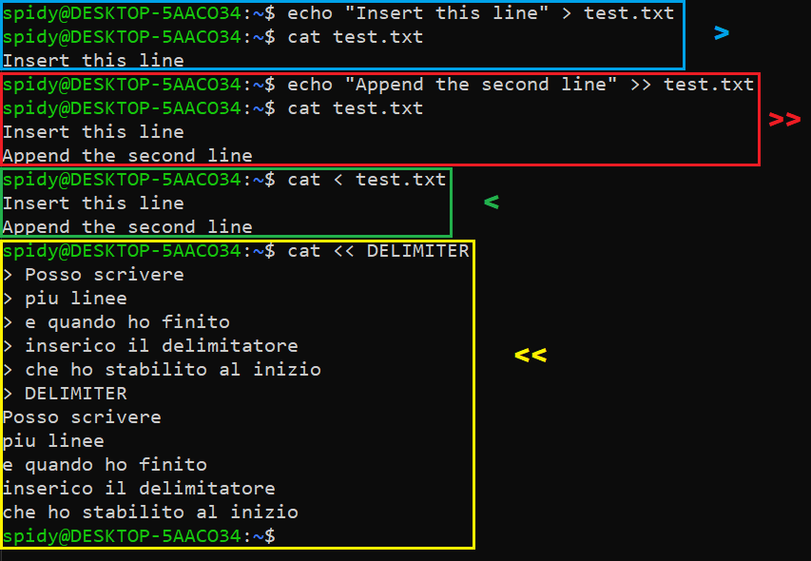
Ci sono due valori comunemente associati a questi operatori di reindirizzamento che sono 2 e &.

Ma prima diamo un’occhiata alla seguente tabella per comprendere meglio il contesto:

FD | Significato
0 | Standard input. Indica il file descriptor associato di default all’input
1 | Standard output. Indica il file descriptor associato di default all’output
2 | Standard error. Indica il file descriptor associato di default agli errori

FD, stand for File Descriptor non e’ altro che un valore (intero positivo) che viene univocamente associato ad un file aperto in r/w per permettere al Kernel di gestire piu’ file simultaneamente e individualmente.

Ecco che il valore 2 assume un significato ben preciso. Reindirizzare il valore 2 significa quindi reindirizzare messaggi di errore ad una determinata posizione come ad esempio /dev/null, uno speciale file chiamato sink file, cioe’ un file virtuale che non corrisponde ad un indirizzo di memoria, fatto apposta per non salvare cio’ che gli viene indirizzato.

Se volessimo reindirizzare sia stderr che stdout possiamo usare l’operatore & che indirizza gli errori e i messaggi prodotti dall’output.

Anche in queto caso diamo un piccolo esempio:
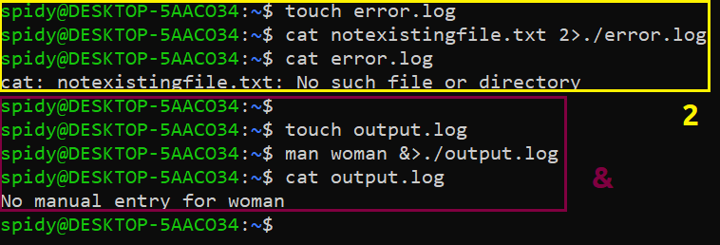
Come vediamo nel primo caso andiamo a redirigere lo stderr al file error.log e dopo ne stampiamo il contenuto.
Come secondo caso invece redirigiamo tutto quanto (errori e messaggi di output) nel file output.log e dopo ne stampiamo il contenuto molto ilare e simpatico.

Un ulteriore esempio usando la directory /dev/null:

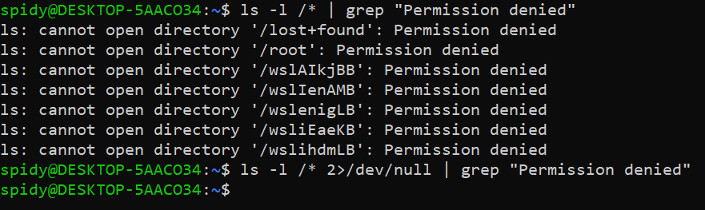
3. VISUALIZZARE E FILTRARE L’OUTPUT

Test
3. VISUALIZZARE E FILTRARE L’OUTPUT

Test
3. VISUALIZZARE E FILTRARE L’OUTPUT

Tes

